错误1
java.sql.SQLException: The server time zone value 'ÖÐ¹ú±ê×¼Ê±¼ä' is unrecognized or represents more than one time zone.

（1）查看时区
mysql> show variables like '%time_zone%';

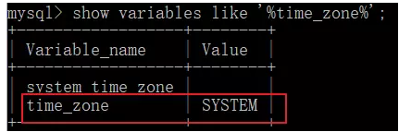
time_zone说明mysql使用system的时区，system_time_zone说明system使用CST时区

（1）【win设置】修改：my.ini
在C:\ProgramData\MySQL\MySQL Server 5.7\my.ini
在【mysqld】下添加：
default-time_zone = '+8:00'

修改后,为东8区
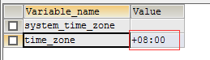
提示系统时区出现错误，可以在mysql中执行命令：
set global time_zone='+8:00'
或者在数据库驱动的url后加上serverTimezone=UTC参数
写代码的时候要注意，如果该参数是‘？’后的第一个，即
<property name="jdbcUrl"> jdbc:mysql://localhost:3306/exam?serverTimezone=UTC </property>
是没有问题的，但如果不是第一个，即
<property name="jdbcUrl"> jdbc:mysql://localhost:3306/exam?characterEncoding=utf8&serverTimezone=UTC </property>
这种写法是会报错的，会提示The reference to entity “serverTimezone” must end with the ‘;’ delimiter.
运行后控制台也会出现
对实体 “serverTimezone” 的引用必须以 ‘;’ 分隔符结尾。
的错误提示。
将代码改为
<property name="jdbcUrl"> jdbc:mysql://localhost:3306/exam?characterEncoding=utf8&amp;serverTimezone=UTC </property>
即可。在xml的配置文件中 ；要用 &amp; 代替。

错误2:
java.lang.NoClassDefFoundError: com/mchange/v2/ser/Indirector

收藏 (1)

mchange-commons-java-0.2.3.4是c3p0数据库连接池的辅助包，没有这个包系统启动的时候会报classnotfoundexception，这是c3p0-0.9.2版本后分离出来的包，0.9.1的时候还是一个包就搞定的

gitGit 远程仓库 git remote
remote -v 查看现有远程仓库的地址url
三种方式都可以。
1. 修改命令
git remote set-url origin <URL> 更换远程仓库地址。把<URL>更换为新的url地址。
2.先删后加
git remote rm origin
git remote add origin git@github.com:Liutos/foobar.git
3. 直接修改config文件
但是你可能想要把你的本地的git库，既push到github上，又push到开源中国的Git@OSC上，怎么解决呢。
有人可能会用两个甚至多个远程库，即再添加一个远程库git remote add origin2;
这个方法很低效，因为你要git push 两次才能完成push到两个库。

其实还有一个方法，git的一个远程库 可以对应多个地址，即我能让 远程库origin拥有多个url地址。
方法如下：
使用流程
首先，我们从零开始，
假设你现在想要增加3个远程库地址，分别为 :
https://git.oschina.net/shede333/swioslibary.git
https://git.oschina.net/shede333/swscrollbar.git
https://github.com/shede333/CoreAnimationTestSW.git
首先，先增加第一个地址 git remote add origin <url1>
然后增加第二个地址 git remote set-url --add origin <url2>
增加第三个地址 git remote set-url --add origin <url3>
….依次类推
这样就完成了添加多个地址到origin库中了，
以后只要使用git push origin master 就可以一次性push到3各库里面了(使用git push也可)
原理解析
git remote set-url --add origin 就是往当前git项目的config文件里增加一行记录
config文件打开方式有两种：
使用命令git config -e
在当前git项目的根目录下，文件位于 .git/config (.git目录为隐藏文件)
你每执行一次git remote set-url --add origin 就会增加一行，如下图：
git remote -v:显示当前所有远程库的详细信息，显示格式为 远程库名字 url连接(类型)
所以说，你直接在config里面直接添加url来修改也是可以的，不必去执行git命令。
注意
使用git push origin master时，你可以push到origin的多个url地址，
但是使用 git pull时，只能拉取origin里的一个url地址(即fetch-url，如上图)，这个fetch-url默认为 你添加的到origin的第一个地址，
如果你想更改，只需要更改config文件里，那三个url的顺序即可，fetch-url会直接对应排行第一的那个utl连接。

问题三:tomcat启动窗口中文乱码的问题

问题原因：对比两个版本的 conf目录下的logging.properties 文件。
tomcat7.0.93:
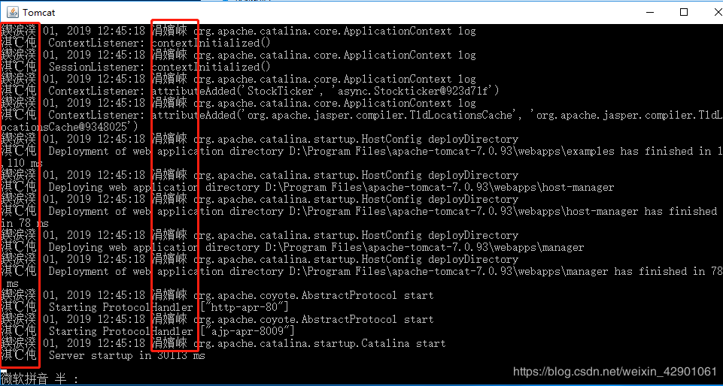
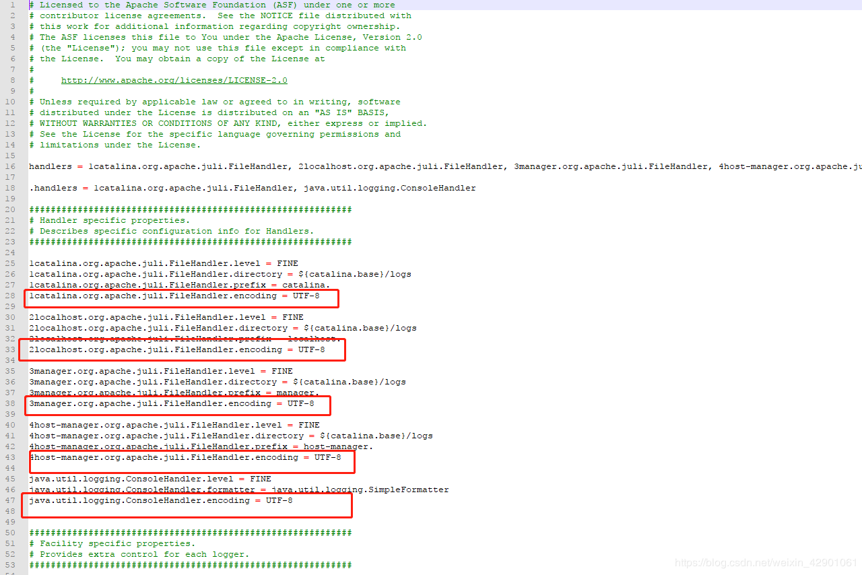
tomcat7.0.63:
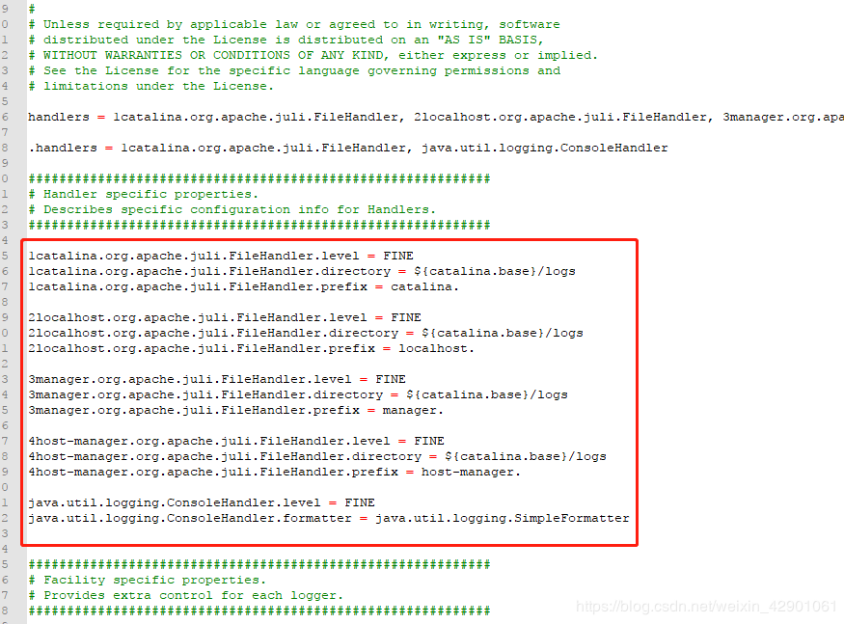
对比后发现新版指定了编码格式 utf-8，旧版本没有，所以旧版本就是默认的编码格式。

解决方法：只需要将指定utf-8编码的那行配置删除即可。
————————————————

